附件二：教授简介

- 王礼立先生
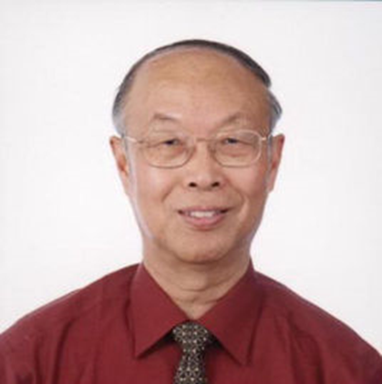
王礼立(1934授简介原理与宁波大学教授，博士生导师。兼任中国科学技术大学教授（博士生导师）、浙江大学教授（博士生导师）、中国工程物理研究院流体物理研究所博士生导师。他是我国冲击动力学领域的杰出专家、教育家，在应力波理论和材料动态力学行为的研究方面取得了一系列具有国际水平的创新成果。他的专著《应力波基础》和《材料动力学》在国内外有着广泛影响，国际著名的Elsevier出版社出版了这两部著作的英文版。他和他的学生由于在“非线性应力波传播理论及应用”方面的突出学术贡献，2012年荣获国家自然科学二等奖。
1985年从中国科学技术大学调往宁波大学参加宁波大学创建，任首届和第二届副校长，曾任中国力学学会理事，爆炸力学专业委员会主任委员。自1984年以来曾作为客座教授/客座研究员先后应邀访问日本东京大学、法国梅兹大学、英国剑桥大学、利物浦大学、欧盟 ISPRA 联合研究所、日本东京理科大学、美国 Brown 大学、 Johns Hopkins 大学和 Illinois 大学等。曾主持多次国际学术会议。主要研究方向为爆炸力学和冲击动力学。早在1980年代初他和胡时胜先生就在中国科学技术大学建设了分离式霍普金森压杆。他和同事、学生们利用分离式霍普金森压杆研究材料的绝热剪切问题，将宏观与微观相结合提出了描述绝热剪切演化过程的应变、应变率、温度三变量准则；研究黏弹性材料的动态本构提出了朱-王-唐（Z-W-T）模型（方程）；研究动态损伤演化提出了基于热激活机制的宏观损伤动态演化律；在国际上首次提出了黏弹性分离霍普金森压杆中的黏弹性波的理论分析和数据处理方法。

- 胡时胜先生
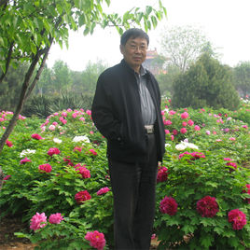
胡时胜(1945程）；研究动态中国科学技术大学教授、博士生导师、中国力学学会第八届理事、安徽省力学学会理事长、爆炸力学委员会动态实验技术协调组组长、《实验力学》和《振动与冲击》编委。长期从事材料动态力学性能、应力波及动态测试技术方面的教学和科研。早在1980年代初他和王礼立先生就在中国科学技术大学建设了分离式霍普金森压杆。在国际上首次发明真三轴静压下的单轴动态加载的分离式霍普金森压杆系统。他因地制宜首次研制了直径由37mm变成74mm的变直径分离式霍普金森压杆。他是我国霍普金森杆实验技术领域的著名专家、教育家，他培养的动态力学实验技术方面的专门人才遍布国内外众多大学和研究机构，对于推动霍普金杆实验技术在我国的普及、发展和应用发挥了独特作用。他与王礼立先生等学者所著的《材料动力学》一书在国内外学界具有重要影响，受国际著名的Elsevier出版社之邀已将其译成英文出版。

- Professor Weinong.Chen(陈为农教授)

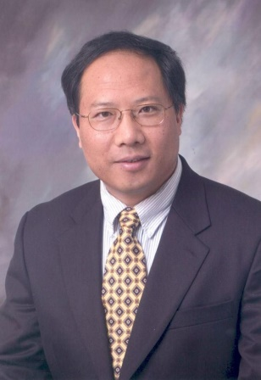
Weinong Chen(陈为农，1961ong Ch美国普渡大学航空航天学院教授、副院长，材料工程系教授。美国机械工程师学会会员（fellow）、美国航空航天研究所副研究员、工程科学学会会员、实验力学学会会员（fellow）。他的主要研究兴趣在于新型动态实验技术，特别是霍普金森杆实验技术方面。他不断改进霍普金森杆实验装置，利用脉冲整形技术进行了几乎所有材料（从几乎最硬的陶瓷材料到几乎最软的生物材料）动态力学行为的实验研究；将霍普金森杆实验装置与其它检测设备（如高速摄影机、多维X射线透射仪等）配合突破了许多检测禁区；建立了国际上规模最大的霍普金森杆实验室（占地超过500平方米）；建成了进行中应变率压缩实验的国际上最长的霍普金森压杆（系统长近27米）；他利用新的原理发明了新型的霍普金森扭杆装置，解决了产生扭转加载脉冲难题。他与Bo Song一起所著国际上第一部霍普金森杆实验技术专著《Split Hopkinson (Kolsky) Bar Design, Testing and Applications》由Springer出版社出版，并由姜锡权等译成中文版已由国防工业出版社出版。

- 郭伟国教授
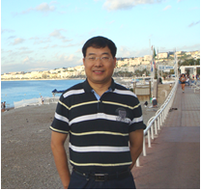
郭伟国（1960—）西北工业大学教授，博士生导师。中国航空学会结构设计及强度专业分会委员，中国力学学会爆炸力学专业委员会冲击动力学专业组副组长、爆炸力学实验技术专业组委员。主要从事金属、复合材料、高分子材料在极端环境下的动态力学行为研究、材料与结构的疲劳断裂与损伤特性研究、材料的动态塑性流动本构关系及其失效判据研究、材料和结构的动态测试与试验技术研究。在分离式霍普金森杆实验技术研究和应用方面有众多建树，较早地开展了利用霍普金森杆进行强过载下的结构特性研究和和加速度计的标定，采用快速对杆系统进行了高温下的分离式霍普金森压杆试验，率先进行了高温下霍普金森拉杆试验，为将美国现代的霍普金森杆实验技术一个重要组成部分（Nemat-Nasser实验技术系列）引进我国开辟了一条重要途径。
曾于1996到2013年期间三次前往美国加州大学圣地哥分校（UCSD）CEAM中心与美国工程院院士、国际材料力学主编、铁木辛柯奖获得者Nemat-Nasser教授合作研究5年多，进行了多种材料在极端环境条件下塑性流变应力和试验技术等深入研究，进行了多种材料微观结构演化、机理分析以及本构关系研究。在国内期间也长期在这些方面的开展研究，在各种材料的动态塑性流动特性、本构关系以及试验技术方面积累了丰富的经验。长期担任国际学术杂志《Mechanics of Material》，固体力学学报、应用力学学报、航空学报、实验力学学报等论文评审专家。在《J MECH PHYS SOLIDS》，《ACTA MATER》，《Mech of Mater》，《MAT SCI ENG A-STRUCT》，《SCRIPTA MATER》，《爆炸与冲击》，《稀有金属材料与工程》，《计算结构力学及其应用》，《金属学报》，《航空学报》，《实验力学》等国内外学术期刊及会议发表学术论文120多篇，其中SCI收录60多篇,累计被引次数超过1200次；获国家发明专利十多项。曾主持和完成的国家自然科学基金面上项目4项，973子课题 1项，国际合作项目2项。目前主持国家自然科学基金2项、国际合作项目1项，型号项目课题1项，其它研发类课题3项。曾获陕西省科技进步一等奖、国防科技进步二等奖、航空科技进步二等奖和三等奖等奖四次。

- 樊可清教授
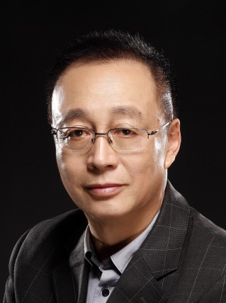
樊可清（1958—）五邑大学教授。长期从事动态测试与工程信号处理及人工智能应用、结构状态检测和机械故障诊断等方面的研究、教学和工程应用工作。1998~2012年，曾参加了芜湖长江公铁两用桥、江阴大桥、钱塘江四桥、苏通大桥等多座桥梁，以及广州塔的健康监测系统研究和开发工作，主要承担传感系统设计与实现、工程信号处理和人工智能应用等方面的研究与实现工作。曾主持和参与多项国家和省级科研课题，发表论文40余篇。
他很早就在自家阁楼上建立了微型实验室，研究信号检测与处理等有趣的问题，成果颇丰。2012年发起成立珠海精实测控技术公司，在完成高校工作之余，致力于为机电产品研发提供有限元建模和振动测试分析，为机电产品制造过程提供自动测试系统和数据分析处理服务。公司已被列为珠海市智能制造重点企业。

- 陈荣副教授
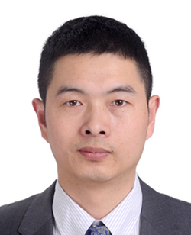
陈荣（1981—）国防科技大学副教授，硕士生导师。卢芳云教授学术团队主要成员之一，湖南省优秀博士学位论文获得者，《含能材料》青年编委，湖南省岩石力学学会理事。曾留学加拿大多伦多大学，是我国冲击动力学领域的后起之秀。主要研究方向包括材料与结构冲击动力学实验方法、材料的动力学响应和爆炸分离过程的关键力学问题研究三个方面。在分离式霍普金森杆的加载和测试技术，特别是脉冲控制技术、复杂加载技术改进方面做出了显著成绩，提出并发展了“直裂纹三点弯-分离式霍普金森压杆”的断裂实验方法，该方法被国际岩石力学学会岩石动力学测试推荐方法采纳，参与制定了中国爆破协会岩石动态力学性能实验系列标准。与卢芳云教授等合著的《霍普金森杆实验技术》获科技部学术著作出版基金资助，在学术界具有广泛影响。已发表学术论文80余篇（其中SCI收录38篇）。获得中国岩石力学与工程学会自然科学奖特等奖一项（排名3）、军队科技进步二等奖一项（排名5）、三等奖一项（排名1）。授权发明专利5项。担任Experimental Mechanics、International Journal of Applied Mechanics、Journal of Strain Analysis for Engineering Design、振动与冲击、含能材料等国内外重要学术期刊的审稿人。

